|  |
| --- |
|  |
| МИНОБРНАУКИ РОССИИ |
| Федеральное государственное бюджетное образовательное учреждение  высшего образования  **«МИРЭА – Российский технологический университет»**  **РТУ МИРЭА** |

**Институт информационных технологий (ИИТ)**   
**Кафедра практической и прикладной информатики (ППИ)** 

**ОТЧЕТ ПО ПРАКТИЧЕСКОЙ РАБОТЕ №3**

по дисциплине «проектирование и разработка баз данных»

**Тема лабораторной работы**: «Проектирование запросов выборки данных»

Выполнил студент группы ИНБО-03-18 Зубко М.В.  подпись_______

Руководитель лабораторной работы Макаревич А.Д. подпись_______

Отчет представлен к защите «__»________2020

Отчет допущен к защите «__»________2020

Москва 2020

Цель работы: изучить основы языка SQL, получить практические навыки разработки SELECT-запросов к базе данных с использованием конструкций селекции, сортировки, объединения, подзапросов, группировки данных и расчета статистических значений.

Задание: разработать SELECT-запросы к БД (2-3 запроса по каждому виду), созданной в практической работе No2, с использованием конструкций селекции, сортировки, объединения, подзапросов, группировки данных и расчета статистических значений, объяснить практическую значимость сформированных запросов. Включить в отчет логическое пояснение запросов.

Выполнение работы:  
 В ходе выполнения лабораторной №3 была сформирована и наполнена данными база данных (рис. 1).

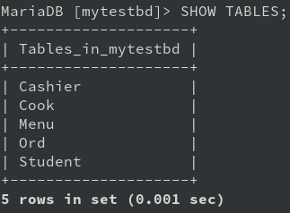

Рисунок 1 – структура таблиц

Этот запрос выбирает столбцы IDCook, Composit, IDStudent из таблицы Ord, у которых IDCook равен 1 и сортирует по убыванию по столбцу IDStudent:

*SELECT IDCook, Composit, IDStudent FROM Ord*

*WHERE IDCook = 1*

*ORDER BY IDStudent DESC;*

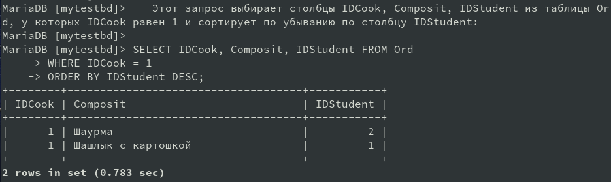

Рисунок 2 – результат выборки

Этот запрос выбирает Ord.IDOrd, Ord.Composit, Ord.IDCook, Student.name, Student.Kard, Student.IDDish (как ID_блюда) из таблицы Ord, Student, у которых Ord.IDStudent = Student.IDStudent. Сортировка идет по столбцу Student.Kard по убыванию.

*SELECT Ord.IDOrd, Ord.Composit, Ord.IDCook, Student.name, Student.Kard, Student.IDDish AS ID_блюда*

*FROM Ord, Student*

*WHERE Ord.IDStudent = Student.IDStudent*

*ORDER BY Student.Kard DESC;*

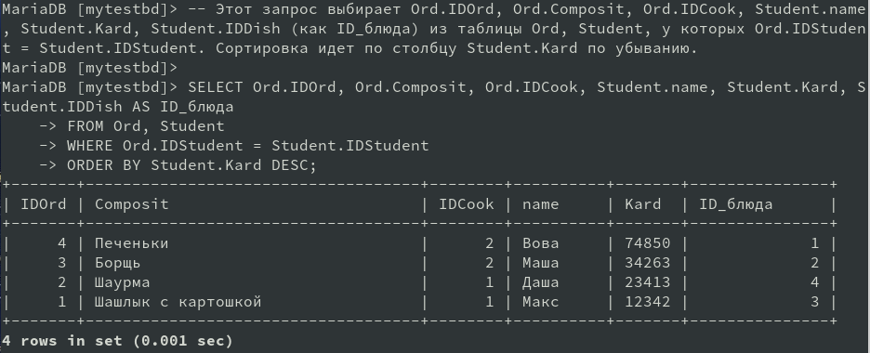

Рисунок 3 – результат выборки c использованием WHERE

Этот запрос выбирает имена студентов, у которых IDStudent равен 3:

SELECT Name FROM Student WHERE IDStudent

IN (SELECT IDStudent FROM Student WHERE IDStudent = 3)**;**

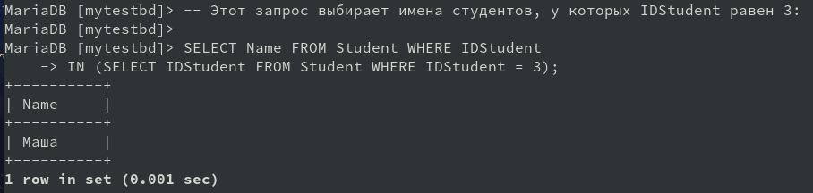

Рисунок 4 – запрос с подзапросом с использованием конструкций

Этот запрос показывает, сколько заказов забрали студенты.

SELECT Menu.IDDish, COUNT(Student.IDDish)

FROM Menu, Student

WHERE Menu.IDDish = Student.IDDish

GROUP BY Menu.IDDish;

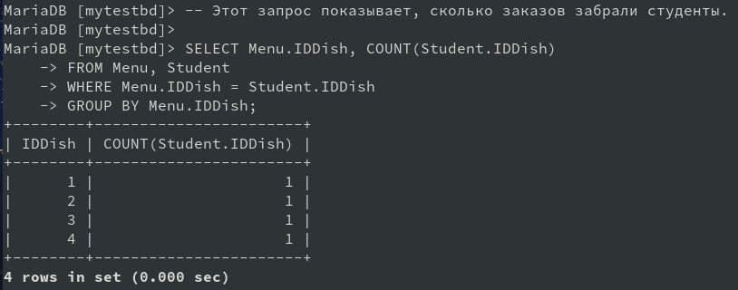

Рисунок 5 - расчет частных итогов для каждой комбинации

Синтаксис CUBE – оператора для формирования всевозможных перекрестных вычислений, отсутствует в MySQL. Оператор GROUPING SETS также отсутствует.

Вывод: в данной практической работе были изучены основы языка SQL, получены практические навыки разработки SELECT-запросов к базе данных с использованием конструкций селекции, сортировки, объединения, подзапросов, группировки данных и расчета статистических значений.